Отчёт по лабораторной работе №3
Математическое моделирование
Ищенко Ирина НПИбд-02-22
Содержание

1 Цель работы
Построить математическую модель боевых действий[1].

2 Задание
Вариант 50
Между страной $X$ и страной $Y$ идет война. Численность состава войск исчисляется от начала войны, и являются временными функциями $x\left(t\right)$ и $y\left(t\right)$. В начальный момент времени страна $X$ имеет армию численностью 61 100 человек, а в распоряжении страны $Y$ армия численностью в 45 400 человек. Для упрощения модели считаем, что коэффициенты $a,b,c,h$ постоянны. Также считаем $P\left(t\right)$ и $Q\left(t\right)$ непрерывные функции.
Построить графики изменения численности войск армии $X$ и армии $Y$ для следующих случаев:
- Модель боевых действий между регулярными войсками
$$\left\{\begin{matrix}\frac{dx}{dt}=−0.41x\left(t\right)−0.89y\left(t\right)+sin\left(t+7\right)+1 \\ \frac{dy}{dt}=−0.52x\left(t\right)−0.61y\left(t\right)+cos\left(t+6\right)+1\end{matrix}\right.$$
- Модель ведение боевых действий с участием регулярных войск и партизанских отрядов
$$\left\{\begin{matrix}\frac{dx}{dt}=−0.37x\left(t\right)−0.675y\left(t\right)+abs\left(2sin\left(t\right)\right) \\ \frac{dy}{dt}=−0.432x\left(t\right)y\left(t\right)−0.42y\left(t\right)+cos\left(t\right)+2\end{matrix}\right.$$

3 Выполнение лабораторной работы
Модель боевых действий между регулярными войсками описана уравнениями:
$$\left\{\begin{matrix}\frac{dx}{dt}=−0.41x\left(t\right)−0.89y\left(t\right)+sin\left(t+7\right)+1 \\ \frac{dy}{dt}=−0.52x\left(t\right)−0.61y\left(t\right)+cos\left(t+6\right)+1\end{matrix}\right.$$
Зададим коэффициент смертности, не связанный с боевыми действиями у первой армии 0,41, у второй 0,61. Коэффициенты эффективности первой и второй армии 0,52 и 0,89 соответственно. Функция, описывающая подход подкрепление первой армии, P(t) = sin(t+7)+1, подкрепление второй армии описывается функцией Q(t) = cos(t+6)+1.
Построим эту модель на Julia. Подключим необходимые бибилиотеки:
julia> using DifferentialEquations, Plots
Создадим функцию для описания системы уравнений:
julia> function sys_reg(u, p, t)
x, y = u
a, b, c, h = p
dx = -a*x -b*y + sin(t+7) + 1
dy = -c*x -h*y + cos(t+6) + 1
return[dx, dy]
end
Зададим параметры:
julia> u0 = [61100, 45400]
julia> p = [0.41, 0.89, 0.52, 0.61]
julia> tspan = (0,1)
Обозначим и решим задачу. Построим график(рис. 1):
julia> problem1 = ODEProblem(sys_reg, u0, tspan, p)
julia> sol1 = solve(problem1)
julia> plot(sol1, title = "Первая модель боевых действий", label = ["Армия X" "Армия Y"], xaxis = "Время", yaxis = "Численность войск")
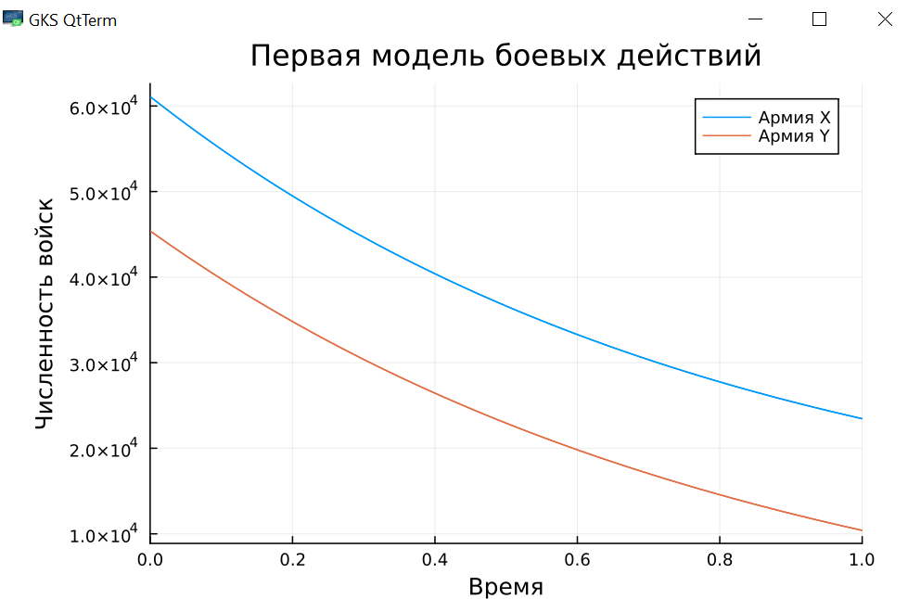
Рис. 1: График численности армий между регулярными войсками
Из графика видно, что армия Y становится нулевой, следовательно, победит армия X. Однако численность армии X продолжает снижаться из-за небоевых факторов.
Смоделируем ту же задачу на OpenModelica:
model lab3_1
parameter Real a = 0.41;
parameter Real b = 0.89;
parameter Real c = 0.52;
parameter Real h = 0.61;
parameter Real x0 = 61100;
parameter Real y0 = 45400;
Real x(start=x0);
Real y(start=y0);
equation
der(x) = -a*x -b*y + sin(time+7) + 1;
der(y) = -c*x -h*y + cos(time+6) + 1;
end lab3_1;
Получим следующий график(рис. 2):
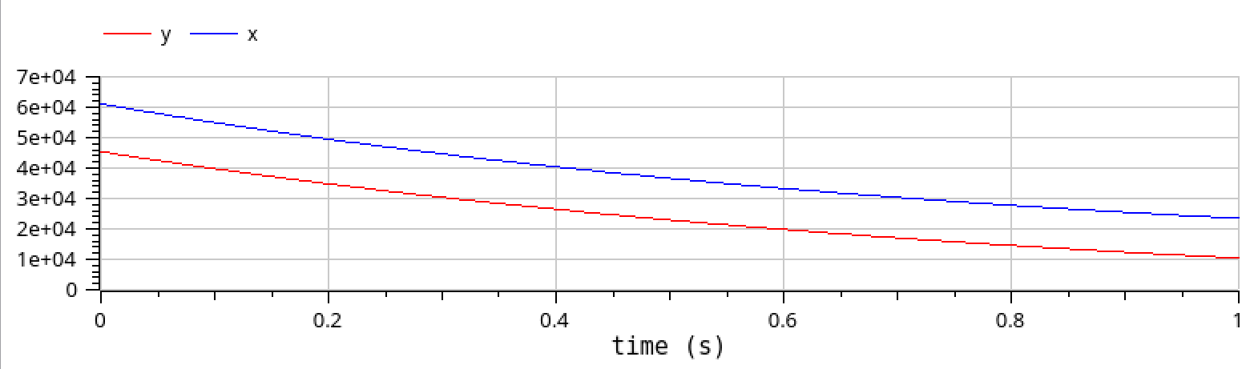
Рис. 2: График численности армий между регулярными войсками
Как и при моделировании в Julia численность армии Y снижается быстрее, следовательно она проиграет в боевых действиях.
Во втором случае в борьбу добавляются партизанские отряды. Нерегулярные войска в отличии от постоянной армии менее уязвимы, так как действуют скрытно, в этом случае сопернику приходится действовать неизбирательно, по площадям, занимаемым партизанами. Поэтому считается, что тем потерь партизан, проводящих свои операции в разных местах на некоторой известной территории, пропорционален не только численности армейских соединений, но и численности самих партизан. Модель ведение боевых действий с участием регулярных войск и партизанских отрядов описана уравнениями:
$$\left\{\begin{matrix}\frac{dx}{dt}=−0.37x\left(t\right)−0.675y\left(t\right)+abs\left(2sin\left(t\right)\right) \\ \frac{dy}{dt}=−0.432x\left(t\right)y\left(t\right)−0.42y\left(t\right)+cos\left(t\right)+2\end{matrix}\right.$$
Построим эту модель на Julia. Создадим функцию для описания системы уравнений:
julia> function sys_reg2(u, p, t)
x, y = u
a, b, c, h = p
dx = -a*x -b*y + abs(2*sin(t))
dy = -c*x*y -h*y + cos(t) + 2
return[dx, dy]
end
Зададим параметры:
julia> u1 = [61100, 45400]
julia> p = [0.37, 0.675, 0.432, 0.42]
julia> tspan = (0, 1)
Обозначим и решим задачу. Построим график(рис. 3):
julia> problem2 = ODEProblem(sys_reg2, u1, tspan, p)
julia> sol2 = solve(problem2)
julia> plot(sol2, title = "Вторая модель боевых действий", label = ["Армия X" "Армия Y"], xaxis = "Время", yaxis = "Численность войск")
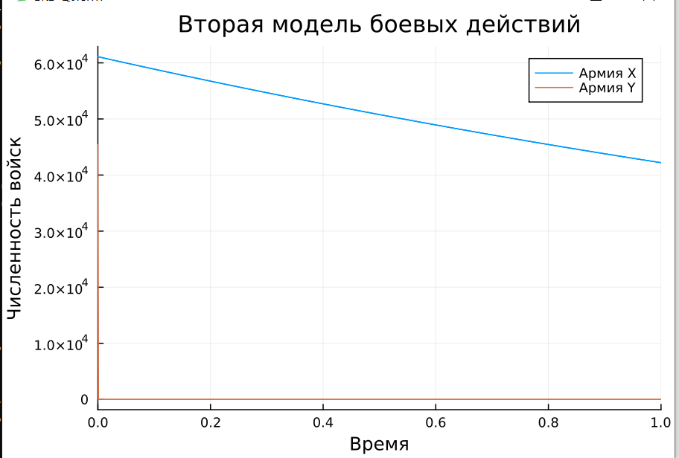
Рис. 3: График численности армий между регулярным войском и партизанским отрядом
Из графика видно, что армия Y становится нулевой в крайне короткие сроки, следовательно, победит армия X. Однако численность армии X продолжает снижаться из-за небоевых факторов.
Для более детального анализа изменим время симуляции и повторно построим график (рис. 4):
julia> tspan = (0, 0.001)
julia> problem2 = ODEProblem(sys_reg2, u1, tspan, p)
julia> sol2 = solve(problem2)
julia> plot(sol2, title = "Вторая модель боевых действий", label = ["Армия X" "Армия Y"], xaxis = "Время", yaxis = "Численность войск", legend = :topright)
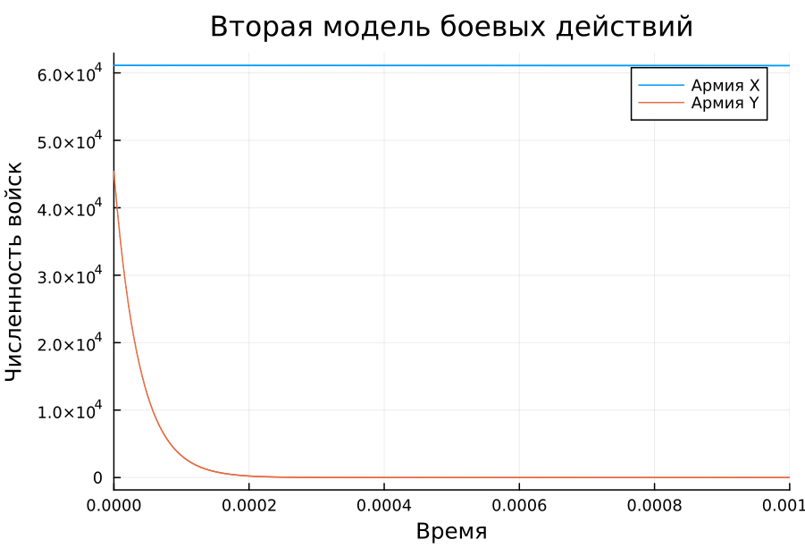
Рис. 4: График численности армий между регулярным войском и партизанским отрядом
Численность армии Y сокращается до нуля буквально за 0.0002.
Смоделируем ту же задачу на OpenModelica(рис. 5) и (рис. 6):
model lab3_2
parameter Real a = 0.37;
parameter Real b = 0.675;
parameter Real c = 0.432;
parameter Real h = 0.42;
parameter Real x0 = 61100;
parameter Real y0 = 45400;
Real x(start=x0);
Real y(start=y0);
equation
der(x)= -a*x -b*y + abs(2*sin(time));
der(y)= -c*x*y -h*y + cos(time) + 2;
end lab3_2;
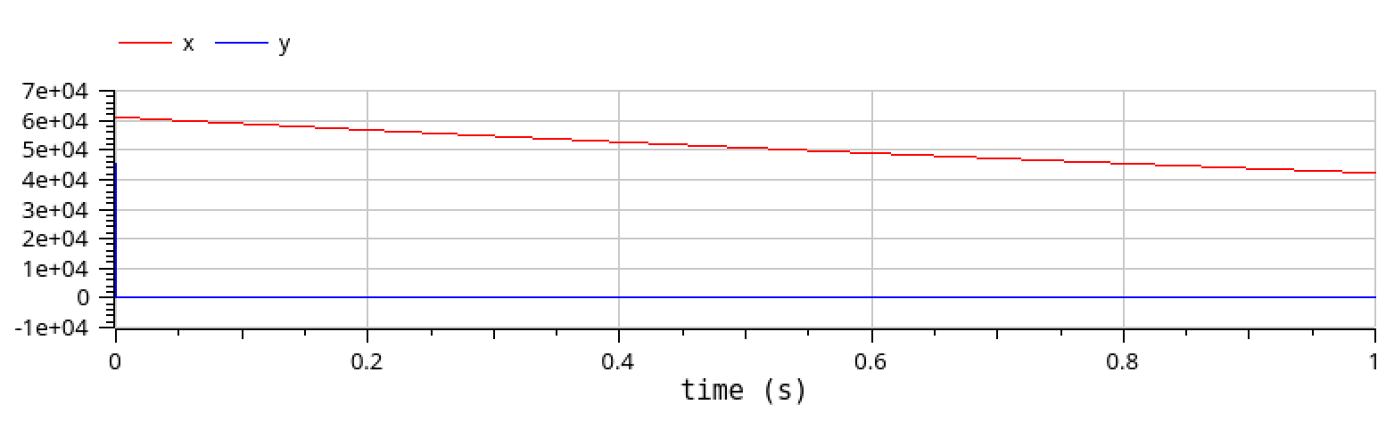
Рис. 5: График численности армий между регулярным войском и партизанским отрядом
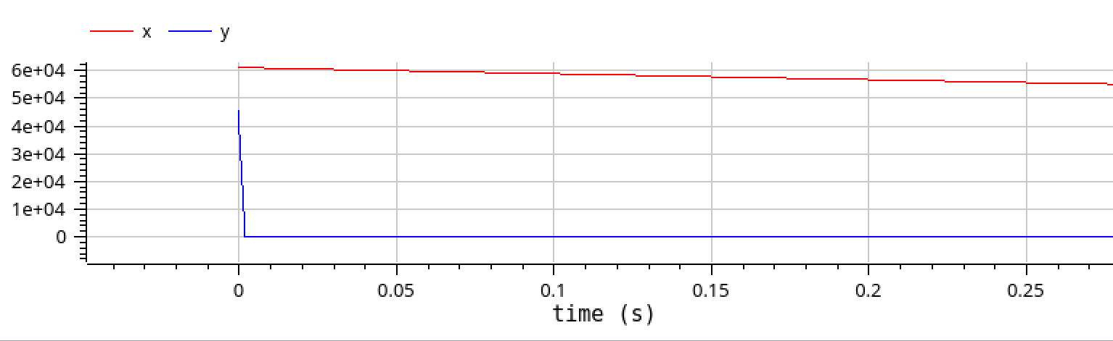
Рис. 6: График численности армий между регулярным войском и партизанским отрядом в приближении
Победу одержит армия X.
Графики в Julia более плавные чем в OpenModelica, это связано с более высокой точностью вычисления.

4 Выводы
В ходе выполнения лабораторной работы я построила математическую модель боевых действий.

Список литературы
1. Королькова А. В. К.Д.С. Лабораторный практикум : учебное пособие. Москва: РУДН, 2021. 137 с.

